**TW-J533家用电器实训装置**

**一、概述**  
    为使学生能够更全面的了解和掌握家用电器的工作原理和维修技能。我单位推出TW-J533家用电器实训教学装置包括洗衣机模块、抽油烟机模块、吸尘器模块、空气净化器模块、电热水器模块、电烤箱模块、电饭煲模块、微波炉模块、电饭煲、洗碗机消毒柜、电风扇等十一种小家电的故障分析与判断方法。此教学设备实验台是高等院校、职业院校、专业大学的教学设备必备产品。

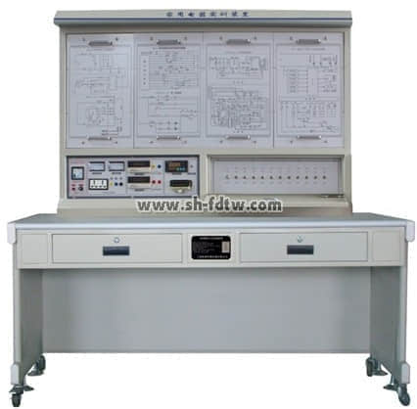  
**二、技术性能**  
工作电源：AC220V±5%50HZ  
安全保护：漏电保护（动作电流≤30MA），过电流保护，熔断器保护  
最大输入额定功率：1200W  
环境温度：－10℃~60℃  
外型尺寸：1600×700××1650mm

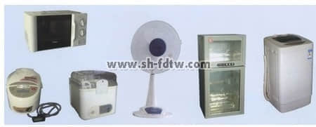  
  
**三、实训的基本配置及功能**

1实训台:铝型材框架铁质双层亚光密纹喷塑结构，高密度耐磨桌面板。

2交流电源：220V50Hz（带有过流保护）

3直流电源:可调、固定输出

4实训考核系统:该系统由教师机、智能实训考核板（内置式）、智能实训考核系统软件组成，并配有智能答题器。答题器是由240×128点阵蓝底背光液晶显示屏、轻触键盘、微处理器、存储器、通信模块组成。该系统可通过键盘或教师机进行故障设置，学生在实训台的电路上进行故障检测，并通过答题器将答案及相关信息传到教师机上，教师机根据学生上传的信息对其考核内容进行自动评分，并保存结果，以备查询或打印。考核系统的功能：能实现设备的自动监测和识别,具有对考核台的编号设置与个人登录密码设置功能。  
1)计算机可以监控1-126台家用电器智能考核台  
2)已设置60多个故障点。  
3)具有发卷功能  
4)具有收卷功能  
5)具有单台和全部实验台清零功能  
6)具有自动检测各家用电器考核台的通讯联机情况  
7)可以生成学生个人成绩单  
8)可以对学生考核情况进行统计、分析  
9)设有进入系统密码，进入系统后能够修改密码  
10)具有打印功能  
11)具有答题次数限制功能  
12)学生台配智能答题器，学生可以通过答题器与都师进行数据交换

5实训挂件：铁质双层亚光密纹喷塑结构，铝塑面板能完成机电类、电热类、电磁类家电产品的电气原理实训；能设置常见电气故障；符合国家安全标准。

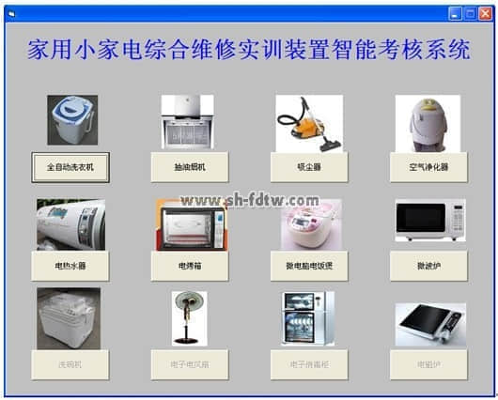

**四、实训项目**

洗衣机模块

1.全自动洗衣机常用元器件、传感器及控制芯片的认识和检测

2.全自动洗衣机机械结构的认识及拆装

3.进水、排水常见故障的检测和排除

4.洗涤、脱水常见故障的检测和排除

5.全自动洗衣机程控器的检测

6.电机及电机控制故障的检测和排除

7.机械传动系统的常见故障及检修

8.集成控制电路检测和故障分析排除

9.漏电安全防护报警系统故障分析和排除

抽油烟机模块

10.抽油烟机常用元器件，及控制芯片的认识和检测

11.抽油烟机机械结构的认识及拆装

12.电机不转故障的检测和排除

13.电机转动时无规律故障的检测和排除

14.集成控制电路检测和故障分析排除

吸尘器模块

15.吸尘器常见元器件，及控制芯片的认识和检测

16.吸尘器机械结构的认识及拆装

17.电机出现故障时的检测和排除

18.无法吸尘故障的检测和排除

19.过热保护电路的检测和维修

20.集成控制电路检测和故障分析排除

空气净化器模块

21.净化器常见元器件，及控制芯片的认识和检测

22.吸尘器机械结构的认识及拆装

23.高压电路故障的检测和排除

24.负离子发生器、风扇、空气过滤器部分故障的检测和排除

25.集成控制电路检测和故障分析排除

26.漏电安全防护报警系统故障分析和排除

电热水器模块

27.电热水器常见元器件，及控制芯片的认识和检测

28.电热水器机械结构的认识及拆装

29.防电墙技术的学习及故障的分析与排除

30.内胆故障的分析和排除

31.恒温电路部分故障的分析和排除

32.电热水器使用安全的学习和掌握

33.集成控制电路检测和故障分析排除

34.漏电安全防护报警系统故障分析和排除

电烤箱模块

35.电烤箱常见元器件，及控制芯片的认识和检测

36.电烤箱机械结构的认识及拆装

37.温控器部分故障的分析和排除

38.定时控制电路故障的分析和排除

39.内胆故障的分析和排除

40.集成控制电路检测和故障分析排除

电饭煲模块

41.微电脑控制电饭锅常用元器件，控制芯片，显示器件的认识与检测

42.微电脑控制电饭锅结构的认识及拆装

43.微电脑控制电饭锅能量转化，温度传导的工作原理

44.微电脑控制电饭锅加热，保温相互转换及工作原理

45.微电脑控制电饭锅定时加热，煮饭，保温的设定及工作原理

46.微电脑控制电饭锅的常见故障及维修

47.微电脑控制电饭锅控制电路常见故障的检测及维修

微波炉模块

48.微波炉主要元器件，控制芯片，显示器件的认识与检测

49.微波炉结构的认识及拆装

50.微波炉加热的原理分析及实物演示

51.微波炉微波产生电路的常见故障及检测维修

52.微波炉控制电路及定时电路常见故障与检测维修

53.微波炉电压转换电路的常见故障及检测维修

54.微波炉保护装置的检测与维修

55.微波炉常见故障的检测及维修

洗碗机模块

56.洗碗机主要元器件，控制芯片，显示器件的认识与检测

57．洗碗机结构的认识及拆装

58.洗碗机的原理分析及实物演示

59.洗碗机电路的常见故障及检测维修

消毒柜模块

60.消毒柜主要元器件，控制芯片，显示器件的认识与检测

61．消毒柜结构的认识及拆装

62.消毒柜的原理分析及实物演示

63.消毒柜电路的常见故障及检测维修

电风扇模块

64.电风扇主要元器件，控制芯片，显示器件的认识与检测

65．电风扇结构的认识及拆装

66.电风扇的原理分析及实物演示

66.电风扇电路的常见故障及检测维修